БАЛ УСІХ СВЯТИХ!

*Бал Усіх Святих одне з самих незвичайних свят і святкується він в день Усіх Святих 1 листопада. Це свято присвячене прославлянню святих католицької і православної церкви на противагу Хелуину який святкують 31 жовтня и який немає жодного відношення до християнських свят .  
Усі учасники свята, заздалегідь вибирають будь-якого святого, якого хочуть представити на цьому балу. Вони готують костюм по образу вибраного святого та історію його життя від першої особи.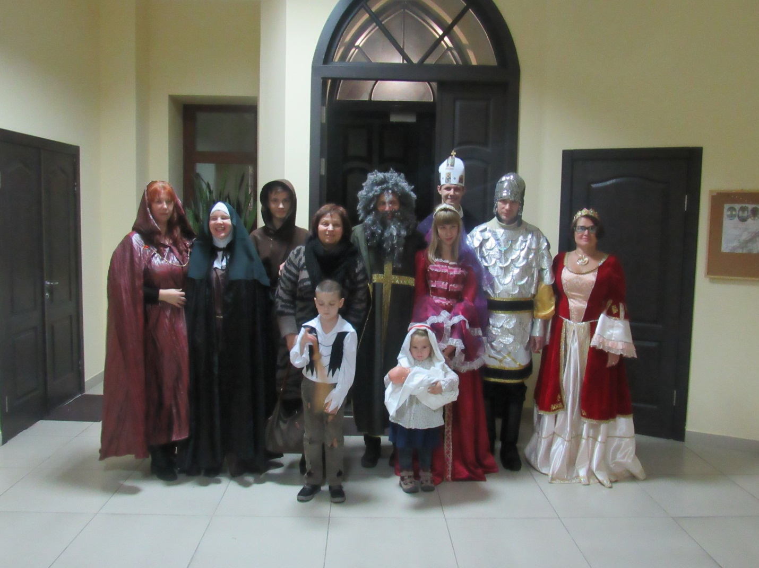*

**Реквізити:** Зал треба прикрасити відповідно до тематики свята. Столи розмістити понад стінками кімнати і прикрасити їх свічками. У залі звучить легка музика. Вхід тільки в костюмах. Усі учасники обов'язково приносять з собою інгредієнти до "Небесного салату".

**Початок Балу Усіх Святих :** усі гості переодягнувшись чекають біля входу. Ведуча проводить конкурс "Ворота в Небо". Хто виконав умови конкурсу, може увійти до залу.

**Ворота в Небо:** В грі беруть участь усі учасники. Ведуча - це святий Петро, а учасники - люди, які хочуть потрапити в Небо. Святий Петро не пропустить їх, поки вони не назвуть святих по усіх буквах свого імені. Хто впоратися з цим завданням, того святий Петро пропускає в Небо.

*Коли усі учасники увійшли до залу, починається бал!*

**Ведуча:** Коли дивлюся я в небо блакитне  
Те хочеться Господь Тебе просити:  
Пішли мені серце таке чисте  
І непорочність навчи зберігати…  
Я запрошую першого святого розповісти про своє життя!  
**Презентація святих :** *Перший той, що бажає, виходить на середину залу і починає розповідати історію життя святого, якого він представляє, від першої особи не називаючи його імені. Усі присутні повинні вгадати, якого святого цей учасник презентує. Після цього учасник балу віддає свій інгредієнт для "Небесного салату" ведучої, яка висипає його в миску для салату. Після цього на середину залу виходить наступний учасник і так все по черзі. Коли усі інгредієнти "Небесного салату" будуть зібрані, ведуча перемішує їх, додає майонез і сіль за смаком і дає салату настоятися, а усі учасники балу беруть участь в конкурсах і танцях.*

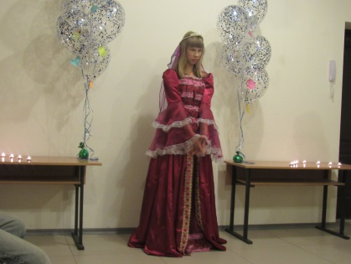 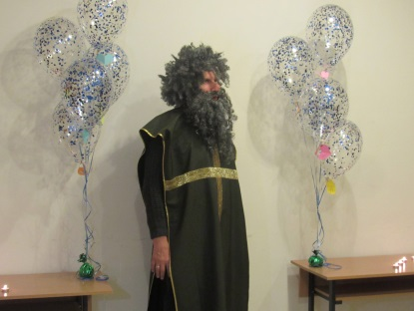 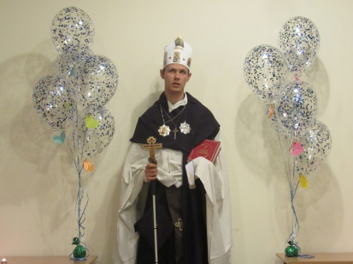

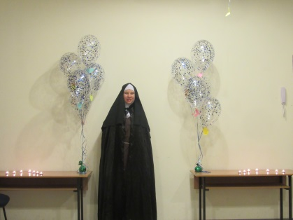 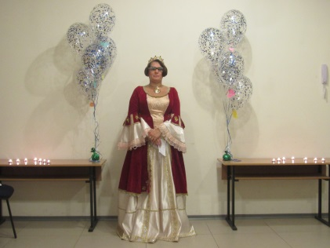 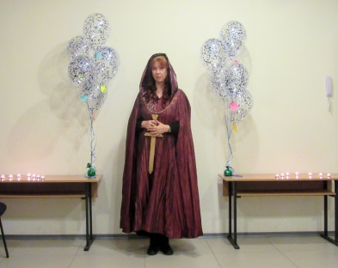

**Конкурси:  
Танці в Небі:** Учасники конкурсу сідають в центрі залу на стільці і під музику починають танцювати, але головна умова конкурсу - не вставати з місця. Ведучий керує танцям по черзі, називаючи яка частина тіла повинна танцювати: спочатку танцюють тільки руки, тепер ноги, тепер очі, брови, рот і так далі  
**Дорога в Небо і очищення душі від гріхів:** Для гри треба вибрати двох чоловік. Одному дати завдання - показати в пантомімі - як він стирає брудні і дуже смердючі шкарпетки. Іншому - як він пробирається через страшні і зарослі джунглі. Поки гравці готуються усім присутнім повідомити, що їм зараз покажуть яка трудна дорога в Небо і як важко очистити душу від гріхів.

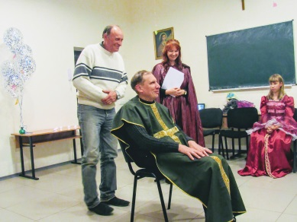**Відгадай голос:** Для конкурсу треба якомога більше чоловік. Одному з них зав'язують очі і саджають в центр круга. Один з учасників повинен сказати слово або фразу, а що сидить в центрі круга, повинен відгадати, хто вимовив фразу.  
Якщо гравець відгадує, то йому розв'язують очі, і він стає простим учасником, а той, хто вимовляв фразу, сідає в центр круга і стає тим, що відгадує.

**Вибери мене для Неба:** Усі учасники стають в круг і беруться за руки. Один стоїть в центрі круга, витягнувши праву руку в перед. Усі по кругу рухаються в право, а той, що стоїть в центрі - в ліво, під звучання музики. Як тільки музика зупиняється, усі завмирають. На кого показує рука з круга, що стоїть в центрі, підходить і стає до нього спиною. На рахунок один, два, три вони повертають один до одного голову. Якщо голови обернулися в один бік, то той що стояв в центрі круга, цілує руку вибраного і він замінює його в центрі. Якщо голови обернулися в різні боки, то той, що був в центрі круга посилає вибраному рукою поцілунок і він знову повертається в загальний круг.

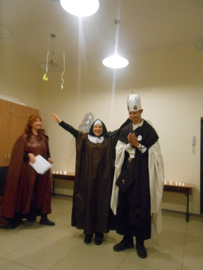**Статуя святості :** Ведучий вибирає 3 пари і виводить їх за двері, потім вводить першу пару і просить їх показати як повинна виглядати статуя святості. Потім заводить одного з гравців, що був за дверима і пояснює йому, що це статуя святості, що б він хотів в ній змінити. Гравець починає рухати пози як йому завгодно. Коли він задоволений своїми змінами ведучий, пропонує йому замінити одного з тих, що стоять. Потім вводитися наступний гравець і так далі.

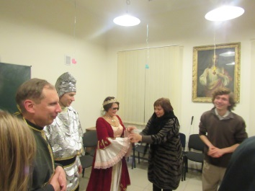**Небесний дар:** Під веселу музику гості в крузі передають друг дружці яблуко, на кому музика зупиняється, той вибуває з гри і забирає собі яблуко, учасникам вручається нове яблуко і знову звучить музика. Так конкурс триває, поки не залишиться один переможець якому теж вручається яблуко.

**Небесне пригощання:** Усі учасники балу розсаджуються, а ведуча роздає приготований спільно, з принесених учасниками інгредієнтів салат, який вже настоявся. Усі пригощаються "Небесним салатом". Смачного усім учасникам. Бал закінчений!